TrainingDoctor by DrNoga

1. **Básicas** (Índex alfabético)
   1. Patología radiológica (“Radiología”)
   2. Bases de microbiología (“Microbiología”)
2. **Especialidades** (Índex alfabético)
   1. Patología cardiaca (“Cardio”)
   2. Patología neumología (“Neumo”)
   3. Patología traumatología (“Trauma”)
   4. Patología reumatología (“Reuma”)
   5. Patología hematológica (“Hemato”)
   6. Patología digestiva (“Digestivo”)
   7. Patología nefrología(“Nefro”)
   8. Patología Obstétrica y ginecológica (“Gine y obste”)
3. **Otro material**
4. Escalas geriátricas
5. Antídotos
6. Valores analíticos: similar a plantilla de CTO
7. **Farmacología** de cada especialidad aplicada basada en protocolos o guías clínicas
8. 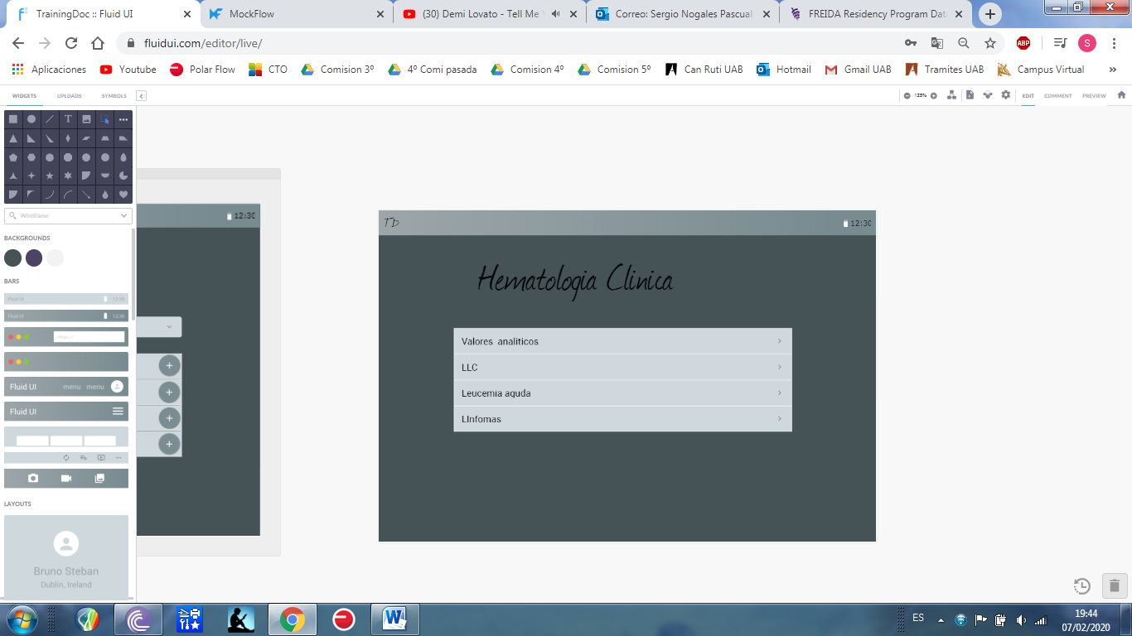**Botón de notas**: botón siempre presente en la interfaz para poder acceder a un block de notas y tomar notas. Botón abajo derecha para llegar bien con el dedo pulgar

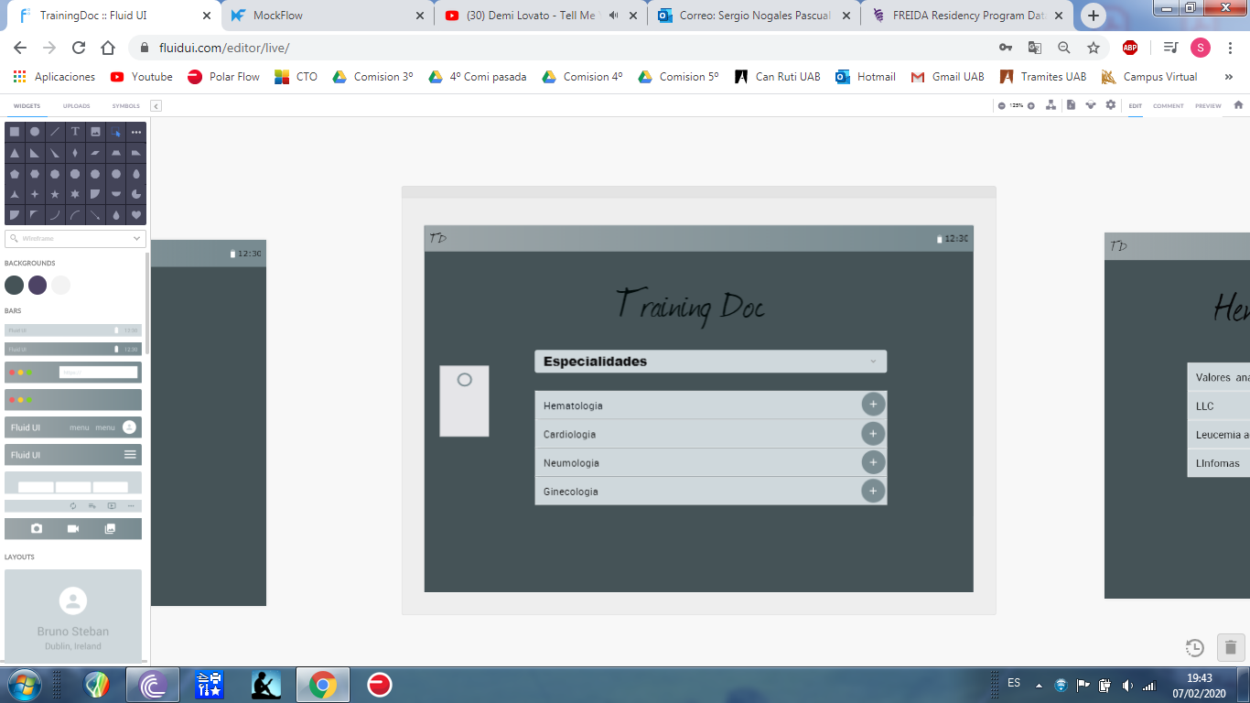

1. **Botón de buscar**: opción de búsqueda en la parte superior de la pantalla o que al darle al botón de buscar se desplieguen en orden alfabético las cosas que hay en la aplicación. Ejemplo: A: Apendicitis Aguda, Angina Estable, Angina inestable. Y al pulsar te dirija o bien al documento en PDF donde este esa información o bien al algoritmo diagnostico/tratamiento donde se te explique.